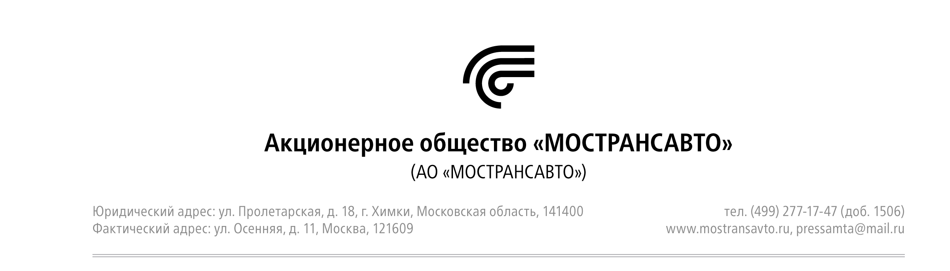

07.06.2019 г.
Пресс-релиз

Пляжи Подмосковья: более 70 маршрутов Мострансавто проходят
вблизи мест для купания

В летний сезон до подмосковных пляжей можно добраться на общественном транспорте. 77 маршрутов Мострансавто проходят вблизи популярных водоемов Подмосковья.
«Пляжные» маршруты обслуживают филиалы: Раменское ПАТП, Можайское ПАТП, Автоколонна № 1792 г. Клин и другие. Воспользовавшись маршрутами Мострансавто, пассажиры смогут добраться до озера Сенеж, Рузского водохранилища, реки Сестра и мн. др.
Больше всего маршрутов до пляжей свыше 40 – в Коломенском филиале предприятия. Например, приехать на пляж реки Ока можно на автобусах № 5 «ст. Старая Коломна – Щур. больница», № 6 «ст. Старая Коломна – Поляны», № 11 «ст. Старая Коломна –Санаторий» и др.
Много «пляжных» маршрутов обслуживает и Раменский филиал: до озера «Белое» можно добраться на автобусах следующих по маршрутам № 6 «Раменское (Автовокзал) – Марково» и № 25 «Раменское (платф. Фабричная) – Марково», остановка «Белозериха». До озера «Гидра» можно доехать воспользовавшись маршрутами № 8 «Холодово – Совхоз», № 3 «Роддом – ЦРБ», № 2 «Платф. Фабричная – Совхоз», № 49 «Раменское (платф.Фабричная) – Заболотье», № 424 «Ст. Раменское – м. Котельники», № 39 «Раменское – аэропорт Быково» – здесь на пути следования автобусов есть сразу несколько остановок, которые приведут к водоему.
С подробным списком маршрутов можно ознакомиться в таблице.

Филиал | Место/Название пляжа | Номера и названия маршрутов | Ближайшая остановка
Долгопрудненское  ПАТП | Новосельцево | № 36 «ст. Лобня – Новосельцево» | Новосельцево
Автоколонна № 1792 г. Клин | Парковый  комплекс городского  округа Клин | № 2 «Городок – ул.Клинская»  № 3 «а/к 1792 – с/т Дружба»  № 6 «Майданово – Больничный комплекс»  № 10 «а/к 1792 – Молокозавод – 4км»  № 11 «а/к 1792 - ул.Слободская»  № 17 «Вокзал - Клинская ул. –  Советская пл. – 3-й м/р-н – Вокзал»  № 18 «Вокзал – 3-й м/р-н – Советская пл. –  Клинская ул. – Вокзал»  № 32 «Талицы – Клин – Папивино» | Ул. Гагарина
 | Ул. 50 лет Октября | № 2 «Городок – ул. Клинская»  № 6 «Майданово –  Больничный комплекс»  № 17 «Вокзал – Клинская ул. –  Советская пл. – 3-й м/р-н – Вокзал»  № 18 «Вокзал – 3-й м/р-н –  Советская пл. – Клинская ул.– Вокзал» | Ледовый дворец
МАП № 2  г. Коломна | г. Луховицы /  озеро Голубое | № 3 «Карьер – Вокзал – Сушково» | Карьер
 | г. Зарайск / Пляж | № 35 «Зарайск – Серебряные Пруды»  № 38 «Зарайск – Протекино»  № 39 «Зарайск – В.Маслово»  № 43 «Озеры – Зарайск»  № 62 «Зарайск – Журавна – Чернево» | Стрельцы
 | р. Коломенка | № 1 «Школа №1 –  ст. Коломна»  № 2 «Школа №1 – завод им. Куйбышева»  № 4 «Воскозавод – ул. Спирина»  № 10 «Приокская – Новое кладбище»  № 17 «А/вКоломна – Новое кладбище»  № 21 «ст. Старая Коломна – Андреевка»  № 25 «ст. Старая Коломна – Шкинь»  № 27 «ст. Старая Коломна – Непецино» | Запруды
 | р. Ока | № 7 «Набережная – Новое кладбище»  № 13 «А/в Коломна – Набережная» | Набережная
 |  | № 5 «ст. Старая Коломна – Щур.больница»  № 6 «ст. Старая Коломна – Поляны»  № 11 «ст. Старая Коломна – Санаторий»  № 31 «А/вКоломна – Зарайск»  № 32 «А/вКоломна – Городец»  № 59 «А/вКоломна – Сосновый бор» | Бочманово и  Церковь  Пресвятой Троицы
 | Оз. Бельское | № 24 «Бронницы – Фоминское»  № 30 «Бронницы – Нащекино»  № 31 «Бронницы – Константиново»  № 35 «Бронницы – Натальино»  № 41 «Бронницы – Татаринцево»  № 56 «Бронницы – Горка»  № 57 «Бронницы – Голутвин»  № 59 «Бронницы – Михеево»  № 1 «Москворечье – с/х Бронницкий – Москворечье»  № 2 «М-н Москворечье – поликлиника»  № 4 «А/с Бронницы – маг. Карусель – А/с Бронницы»  № 5 «ул. Москворецкая – Марьинка – ул. Москворецкая» | Автостанция
 | Белоомут, р. Ока | № 4 «Белоомут – в/ч»  № 37 «Белоомут – Сельниково»  № 39 «Белоомут – Ловцы»  № 333 «Белоомут – Котельники» | Детский сад
 | Озеры | № 37 «Озеры –Редькино»  № 36 «Озеры – Кашира»( Озерское хозяйство, Каширское хозяйство)  № 49 «Озеры – Сосновка»  № 53 «Озеры – Фроловское»  № 43 «Озеры – Зарайск» | Мост
Можайское  ПАТП | Озернинское  водохранилище | № 30 «Руза – Сычево»  № 37 «Руза – Рождествено –  Ново.Петровское»  № 50 «Руза – Румянцево» | Родник
 | Рузское  водохранилище | №25 «Руза – Осташево» | Беляная гора
 | Ильинский пляж | № 44 «Можайск – Милятино»  № 37 «Можайск – Чернево»  № 31 «Можайск – Дор» | Дом отдыха  Ильинское
Автоколонна  №1375  г. Мытищи | Зона отдыха Дубрава  Бухта радости 2  Бухта радости  Чиверево | № 26 «ст. Мытищи – Чиверево | м/рПирогово  Сорокино  Бухта радости  Чиверево
Раменское ПАТП | Оз. Белое | № 6 «Раменское (Автовокзал) –  Марково»  № 25 «Раменское (платф.Фабричная) –  Марково» | Белозериха
 | Коняшино | № 52 «Ст. Раменское – Коняшино» | Коняшино - 2
 | Пласкинино | № 21 «Раменское (3-ий квартал) –  ст. Бронницы – Сады»  № 45 «Ст. Бронницы – Надеждино» | Пласкинино
 | Оз. Гидра | № 8 «Холодово – Совхоз»  № 3 «Роддом – ЦРБ» | Ул.Высоковольтная -2  Ул. Высоковольтная -3
 |  | № 2 «Платф. Фабричная –  Совхоз»  № 49 «Раменское (платф.Фабричная) –  Заболотье»  № 424 «Ст. Раменское – м. Котельники»  № 39 «Раменское – аэропорт Быково» | Ул. Серова
 |  |  | Ул. Перелета
Солнечногорское ПАТП | Центральный городской пляж озера Сенеж | № 4 «д/о Сенеж – Больничный комплекс  – СЭМЗ» | ТЦ «Выстрел»

_____________________________________________________________________
АО «Мострансавто» – один из крупнейших автобусных перевозчиков в Восточной Европе. Ежедневно на линию выходят более 4500 автобусов и осуществляются перевозки более 1,5 млн пассажиров на маршрутах регулярного сообщения общей протяженностью свыше 30 000 километров.
Предприятие является подведомственной организацией Министерства транспорта и дорожной инфраструктуры Московской области.

